Башҡортостан Республикаһы  Шаран районы  муниципаль районының  Мичурин ауыл Советы  ауыл биләмәһе Советы  452638, Мичурин ауылы,  тел.(34769) 2-44-48 | 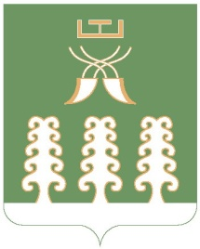 | Республика Башкортостан  муниципальный район  Шаранский район  Совет сельского поселения  Мичуринский сельсовет  452638, с.Мичуринск,  тел.(34769) 2-44-48
ҠАРАР РЕШЕНИЕ

Об избрании главы сельского поселения Мичуринский сельсовет муниципального района Шаранский район Республики Башкортостан

Руководствуясь пунктом 2 статьи 19 Устава сельского поселения Мичуринский сельсовет муниципального района Шаранский район Республики Башкортостан, Совет сельского поселения Мичуринский сельсовет муниципального района Шаранский район Республики Башкортостан решил:

- Избрать Корочкина Владимира Николаевича на должность главы сельского поселения Мичуринский сельсовет муниципального района Шаранский район Республики Башкортостан с 29 сентября 2021 года.
- Решение вступает в силу с момента принятия.

Заместитель председателя
Совета сельского поселения
Мичуринский сельсовет
муниципального района
Шаранский район
Республики Башкортостан В.Л.Имаева

с.Мичуринск
28.09. 2021
№ 28/229

